# 数据分析DAY05

#### matplotlib基本功能详解

#### 基本绘图

##### 1）绘图核心API

案例： 绘制简单直线

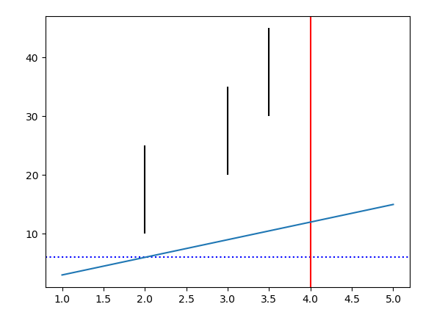

import numpy as np  
import matplotlib.pyplot as plt  
  
# 绘制简单直线  
x = np.array([1, 2, 3, 4, 5])  
y = np.array([3, 6, 9, 12, 15])  
  
# 绘制水平线、垂线  
plt.axhline(y=6, ls=":", c="blue") # 添加水平直线  
plt.axvline(x=4, ls="-", c="red") # 添加垂直直线  
  
# 绘制多段垂线  
plt.vlines([2, 3, 3.5], # 垂线的x坐标值  
 [10, 20, 30], # 每条垂线起始y坐标  
 [25, 35, 45]) # 每条垂线结束y坐标  
  
plt.plot(x, y)  
plt.show() # 显示图片，阻塞方法

##### 2）设置线型、线宽

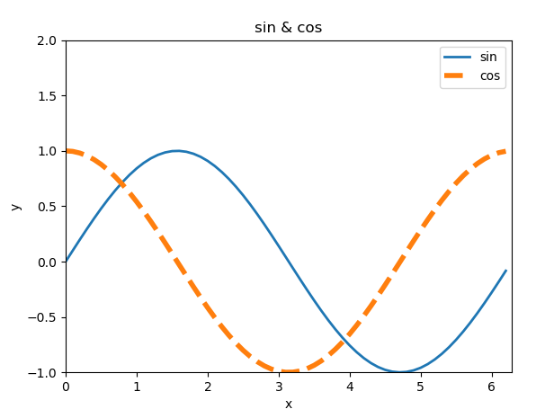

linestyle: 设置线型，常见取值有实线（'-'）、虚线（'--'）、点虚线（'-.'）、点线（':'）

linewidth：线宽

color：颜色（red, blue, green）

alpha: 设置透明度（0~1之间）

案例：绘制正弦、余弦曲线，并设置线型、线宽、颜色、透明度

# 绘制正弦曲线  
import numpy as np  
import matplotlib.pyplot as plt  
import math  
  
x = np.arange(0, 2 * np.pi, 0.1) # 以0.1为单位，生成0~6的数据  
print(x)  
y1 = np.sin(x)  
y2 = np.cos(x)  
  
# 绘制图形  
plt.plot(x, y1, label="sin", linewidth=2) # 实线，线宽2像素  
plt.plot(x, y2, label="cos", linestyle="--", linewidth=4) # 虚线，线宽4像素  
  
plt.xlabel("x") # x轴文字  
plt.ylabel("y") # y轴文字  
  
# 设置坐标轴范围  
plt.xlim(0, 2 * math.pi)  
plt.ylim(-1, 2)  
  
plt.title("sin & cos") # 图标题  
plt.legend() # 图例  
plt.show()

##### 3）设置坐标轴范围

语法：

#x_limt_min: <float> x轴范围最小值  
#x_limit_max: <float> x轴范围最大值  
plt.xlim(x_limt_min, x_limit_max)  
#y_limt_min: <float> y轴范围最小值  
#y_limit_max: <float> y轴范围最大值  
plt.ylim(y_limt_min, y_limit_max)

##### 4）设置坐标刻度

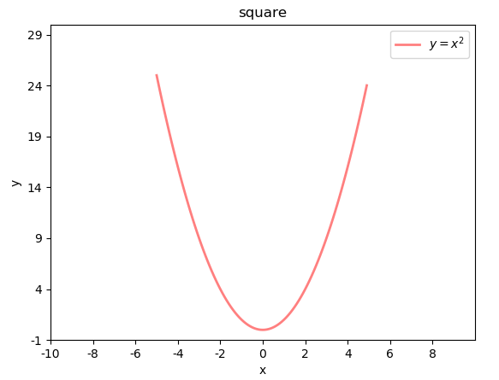

语法：

#x_val_list: x轴刻度值序列  
#x_text_list: x轴刻度标签文本序列 [可选]  
plt.xticks(x_val_list , x_text_list )  
#y_val_list: y轴刻度值序列  
#y_text_list: y轴刻度标签文本序列 [可选]  
plt.yticks(y_val_list , y_text_list )

案例：绘制二次函数曲线

# 绘制二次函数曲线
  
import numpy as np
  
import matplotlib.pyplot as plt
  
import math
  
   
x = np.arange(-5, 5, 0.1) # 以0.1为单位，生成-5~5的数据
  
print(x)
  
y = x ** 2
  
   
# 绘制图形
  
plt.plot(x, y, label="$y = x ^ 2$",
  
 linewidth=2, # 线宽2像素
  
 color="red", # 颜色
  
 alpha=0.5) # 透明度
  
   
plt.xlabel("x") # x轴文字
  
plt.ylabel("y") # y轴文字
  
   
# 设置坐标轴范围
  
plt.xlim(-10, 10)
  
plt.ylim(-1, 30)
  
   
# 设置刻度
  
x_tck = np.arange(-10, 10, 2)
  
x_txt = x_tck.astype("U")
  
plt.xticks(x_tck, x_txt)
  
   
y_tck = np.arange(-1, 30, 5)
  
y_txt = y_tck.astype("U")
  
plt.yticks(y_tck, y_txt)
  
   
plt.title("square") # 图标题
  
plt.legend(loc="upper right") # 图例 upper right, center
  
plt.show()

***刻度文本的特殊语法*** -- *LaTex排版语法字符串*

r'$x^n+y^n=z^n$', r'$\int\frac{1}{x} dx = \ln |x| + C$', r'$-\frac{\pi}{2}$'

$$x^{n}+y^{n}=z^{n},∫\frac{1}{x}dx=\text{ln}|x|+C,−\frac{π}{2}$$

##### 5）设置坐标轴

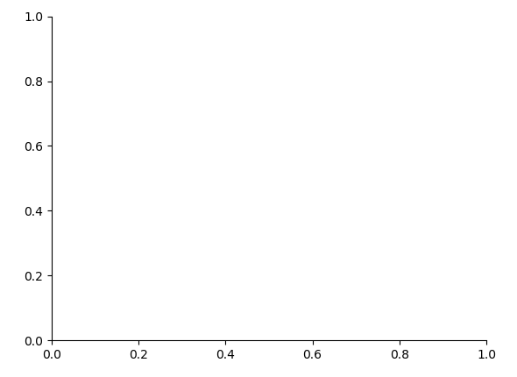

坐标轴名：left / right / bottom / top

# 获取当前坐标轴字典，{'left':左轴,'right':右轴,'bottom':下轴,'top':上轴 }  
ax = plt.gca()  
# 获取其中某个坐标轴  
axis = ax.spines['坐标轴名']  
# 设置坐标轴的位置。 该方法需要传入2个元素的元组作为参数  
# type: <str> 移动坐标轴的参照类型 一般为'data' (以数据的值作为移动参照值)  
# val: 参照值  
axis.set_position((type, val))  
# 设置坐标轴的颜色  
# color: <str> 颜色值字符串  
axis.set_color(color)

案例：设置坐标轴格式

# 设置坐标轴  
import matplotlib.pyplot as plt  
  
ax = plt.gca()  
axis_b = ax.spines['bottom'] # 获取下轴  
axis_b.set_position(('data', 0)) # 设置下轴位置, 以数据作为参照值  
  
axis_l = ax.spines['left'] # 获取左轴  
axis_l.set_position(('data', 0)) # 设置左轴位置, 以数据作为参照值  
  
ax.spines['top'].set_color('none') # 设置顶部轴无色  
ax.spines['right'].set_color('none') # 设置右部轴无色  
  
plt.show()

##### 6）图例

显示两条曲线的图例，并测试loc属性。

# 再绘制曲线时定义曲线的label  
# label: <关键字参数 str> 支持LaTex排版语法字符串  
plt.plot(xarray, yarray ... label='', ...)  
# 设置图例的位置  
# loc: <关键字参数> 制定图例的显示位置 (若不设置loc，则显示默认位置)  
# =============== =============  
# Location String Location Code  
# =============== =============  
# 'best' 0  
# 'upper right' 1  
# 'upper left' 2  
# 'lower left' 3  
# 'lower right' 4  
# 'right' 5  
# 'center left' 6  
# 'center right' 7  
# 'lower center' 8  
# 'upper center' 9  
# 'center' 10  
# =============== =============  
plt.legend(loc='')

##### 7）特殊点

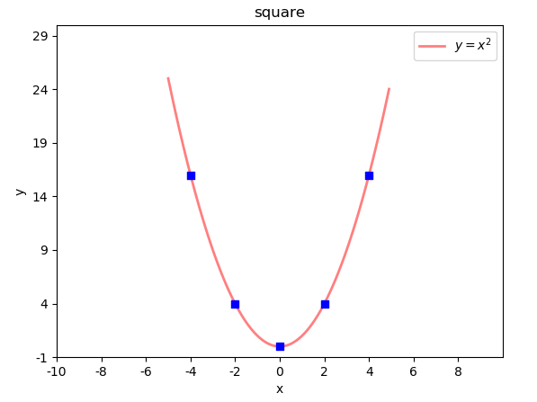

语法：

# xarray: <序列> 所有需要标注点的水平坐标组成的序列
  
# yarray: <序列> 所有需要标注点的垂直坐标组成的序列
  
plt.scatter(xarray, yarray,
  
 marker='', #点型 ~ matplotlib.markers
  
 s='', #大小
  
 edgecolor='', #边缘色
  
 facecolor='', #填充色
  
 zorder=3 #绘制图层编号 （编号越大，图层越靠上）
  
)

示例：在二次函数图像中添加特殊点

# 绘制特殊点
  
plt.scatter(x_tck, # x坐标数组
  
 x_tck ** 2, # y坐标数组
  
 marker="s", # 点形状 s:square
  
 s=40, # 大小
  
 facecolor="blue", # 填充色
  
 zorder=3) # 图层编号

*marker点型可参照：help(matplotlib.markers)*

*也可参照附录： matplotlib point样式*

##### 8）备注

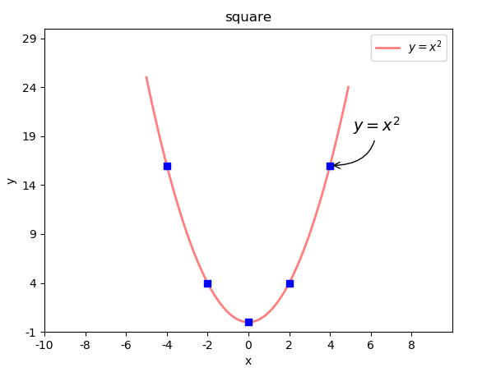

语法：

# 在图表中为某个点添加备注。包含备注文本，备注箭头等图像的设置。
  
plt.annotate(
  
 r'$\frac{\pi}{2}$', #备注中显示的文本内容
  
 xycoords='data', #备注目标点所使用的坐标系（data表示数据坐标系）
  
 xy=(x, y), #备注目标点的坐标
  
 textcoords='offset points', #备注文本所使用的坐标系（offset points表示参照点的偏移坐标系）
  
 xytext=(x, y), #备注文本的坐标
  
 fontsize=14, #备注文本的字体大小
  
 arrowprops=dict() #使用字典定义文本指向目标点的箭头样式
  
)

arrowprops参数使用字典定义指向目标点的箭头样式

#arrowprops字典参数的常用key  
arrowprops=dict(  
 arrowstyle='', #定义箭头样式  
 connectionstyle='' #定义连接线的样式  
)

箭头样式（arrowstyle）字符串如下

============ =============================================  
Name Attrs  
============ =============================================  
 '-' None  
 '->' head_length=0.4,head_width=0.2  
 '-[' widthB=1.0,lengthB=0.2,angleB=None  
 '|-|' widthA=1.0,widthB=1.0  
 '-|>' head_length=0.4,head_width=0.2  
 '<-' head_length=0.4,head_width=0.2  
 '<->' head_length=0.4,head_width=0.2  
 '<|-' head_length=0.4,head_width=0.2  
 '<|-|>' head_length=0.4,head_width=0.2  
 'fancy' head_length=0.4,head_width=0.4,tail_width=0.4  
 'simple' head_length=0.5,head_width=0.5,tail_width=0.2  
 'wedge' tail_width=0.3,shrink_factor=0.5  
============ =============================================

连接线样式（connectionstyle）字符串如下

============ =============================================  
Name Attrs  
============ =============================================  
 'angle' angleA=90,angleB=0,rad=0.0  
 'angle3' angleA=90,angleB=0`   
 'arc' angleA=0,angleB=0,armA=None,armB=None,rad=0.0  
 'arc3' rad=0.0  
 'bar' armA=0.0,armB=0.0,fraction=0.3,angle=None  
============ =============================================

示例：在二次函数图像中添加备注

# 设置备注  
plt.annotate(  
 r'$y = x ^ 2$', #备注中显示的文本内容  
 xycoords='data', #备注目标点所使用的坐标系（data表示数据坐标系）  
 xy=(4, 16), #备注目标点的坐标 (4,16)  
 textcoords='offset points', #备注文本所使用的坐标系（offset points表示参照点的偏移坐标系）  
 xytext=(20, 30), #备注文本的坐标  
 fontsize=14, #备注文本的字体大小  
 arrowprops=dict(  
 arrowstyle="->", connectionstyle="angle3"  
 ) #使用字典定义文本指向目标点的箭头样式  
)

#### 高级绘图

语法：绘制两个窗口，一起显示。

# 手动构建 matplotlib 窗口  
plt.figure(  
 'sub-fig', #窗口标题栏文本   
 figsize=(4, 3), #窗口大小 <元组>  
 facecolor='' #图表背景色  
)  
plt.show()

plt.figure方法不仅可以构建一个新窗口，如果已经构建过title='xxx'的窗口，又使用figure方法构建了title='xxx' 的窗口的话，mp将不会创建新的窗口，而是把title='xxx'的窗口置为当前操作窗口。

**设置当前窗口的参数**

语法：测试窗口相关参数

# 设置图表标题 显示在图表上方  
plt.title(title, fontsize=12)  
# 设置水平轴的文本  
plt.xlabel(x_label_str, fontsize=12)  
# 设置垂直轴的文本  
plt.ylabel(y_label_str, fontsize=12)  
# 设置刻度参数 labelsize设置刻度字体大小  
plt.tick_params(..., labelsize=8, ...)  
# 设置图表网格线 linestyle设置网格线的样式  
 # - or solid 粗线  
 # -- or dashed 虚线  
 # -. or dashdot 点虚线  
 # : or dotted 点线  
plt.grid(linestyle='')  
# 设置紧凑布局，把图表相关参数都显示在窗口中  
plt.tight_layout()

示例：绘制两个图像窗口

# 绘制两个图像窗口  
import matplotlib.pyplot as plt  
  
plt.figure("FigureA", facecolor="lightgray")  
plt.grid(linestyle="-.") # 设置网格线  
  
plt.figure("FigureB", facecolor="gray")  
plt.xlabel("Date", fontsize=14)  
plt.ylabel("Price", fontsize=14)  
plt.grid(linestyle="--") # 设置网格线  
plt.tight_layout() # 设置紧凑布局  
  
plt.show()

执行结果：

##### 1）子图

**矩阵式布局**

绘制矩阵式子图布局相关API：

plt.figure('Subplot Layout', facecolor='lightgray')
  
# 拆分矩阵
  
 # rows: 行数
  
 # cols: 列数
  
 # num: 编号
  
plt.subplot(rows, cols, num)
  
 # 1 2 3
  
 # 4 5 6
  
 # 7 8 9
  
plt.subplot(3, 3, 5) #操作3*3的矩阵中编号为5的子图
  
plt.subplot(335) #简写

案例：绘制9宫格矩阵式子图，每个子图中写一个数字。

plt.figure('Subplot Layout', facecolor='lightgray')
  
   
for i in range(9):
  
 plt.subplot(3, 3, i+1)
  
 plt.text(
  
 0.5, 0.5, i+1,
  
 ha='center',
  
 va='center',
  
 size=36,
  
 alpha=0.5,
  
 withdash=False
  
 )
  
 plt.xticks([])
  
 plt.yticks([])
  
   
plt.tight_layout()
  
plt.show()

执行结果：

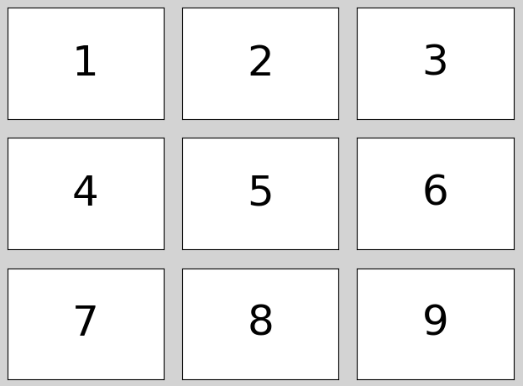

**网格式布局(很少使用)**

网格式布局支持单元格的合并。

绘制网格式子图布局相关API：

import matplotlib.gridspec as mg
  
plt.figure('Grid Layout', facecolor='lightgray')
  
# 调用GridSpec方法拆分网格式布局
  
# rows: 行数
  
# cols: 列数
  
# gs = mg.GridSpec(rows, cols) 拆分成3行3列
  
gs = mg.GridSpec(3, 3)
  
# 合并0行与0、1列为一个子图表
  
plt.subplot(gs[0, :2])
  
plt.text(0.5, 0.5, '1', ha='center', va='center', size=36)
  
plt.show()

案例：绘制一个自定义网格布局。

import matplotlib.gridspec as mg
  
plt.figure('GridLayout', facecolor='lightgray')
  
gridsubs = plt.GridSpec(3, 3)
  
# 合并0行、0/1列为一个子图
  
plt.subplot(gridsubs[0, :2])
  
plt.text(0.5, 0.5, 1, ha='center', va='center', size=36)
  
plt.tight_layout()
  
plt.xticks([])
  
plt.yticks([])

**自由式布局(很少使用)**

自由式布局相关API：

plt.figure('Flow Layout', facecolor='lightgray')
  
# 设置图标的位置，给出左下角点坐标与宽高即可
  
# left_bottom_x: 坐下角点x坐标
  
# left_bottom_x: 坐下角点y坐标
  
# width: 宽度
  
# height: 高度
  
# plt.axes([left_bottom_x, left_bottom_y, width, height])
  
plt.axes([0.03, 0.03, 0.94, 0.94])
  
plt.text(0.5, 0.5, '1', ha='center', va='center', size=36)
  
plt.show()

案例：测试自由式布局，定位子图。

plt.figure('FlowLayout', facecolor='lightgray')  
  
plt.axes([0.1, 0.2, 0.5, 0.3])  
plt.text(0.5, 0.5, 1, ha='center', va='center', size=36)  
plt.show()

##### 2）散点图

可以通过每个点的坐标、颜色、大小和形状表示不同的特征值。

|  |  |  |  |  |
| --- | --- | --- | --- | --- |
| 身高 | 体重 | 性别 | 年龄段 | 种族 |
| 180 | 80 | 男 | 中年 | 亚洲 |
| 160 | 50 | 女 | 青少 | 美洲 |

绘制散点图的相关API：

plt.scatter(  
 x, # x轴坐标数组  
 y, # y轴坐标数组  
 marker='', # 点型  
 s=10, # 大小  
 color='', # 颜色  
 edgecolor='', # 边缘颜色  
 facecolor='', # 填充色  
 zorder='' # 图层序号  
)

numpy.random提供了normal函数用于产生符合 正态分布 的随机数

n = 100  
# 172: 期望值  
# 10: 标准差  
# n: 数字生成数量  
x = np.random.normal(172, 20, n)  
y = np.random.normal(60, 10, n)

案例：绘制平面散点图。

# 散点图示例
  
import matplotlib.pyplot as plt
  
import numpy as np
  
   
n = 40
  
# 期望值：期望值是该变量输出值的平均数
  
# 标准差：是反映一组数据离散程度最常用的一种量化形式，是表示精确度的重要指标
  
x = np.random.normal(172, 20 ,n ) # 期望值, 标准差, 生成数量
  
y = np.random.normal(60, 10, n) # 期望值, 标准差, 生成数量
  
   
x2 = np.random.normal(180, 20 ,n ) # 期望值, 标准差, 生成数量
  
y2 = np.random.normal(70, 10, n) # 期望值, 标准差, 生成数量
  
   
plt.figure("scatter", facecolor="lightgray")
  
plt.title("Scatter Demo")
  
plt.scatter(x, y, c="red", marker="D")
  
plt.scatter(x2, y2, c="blue", marker="v")
  
   
plt.xlim(100, 240)
  
plt.ylim(0, 100)
  
plt.show()

*cmap颜色映射表参照附件：cmap颜色映射表*

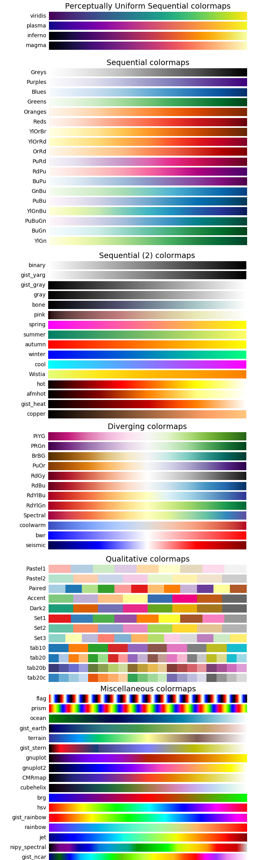

##### 3）填充

以某种颜色自动填充两条曲线的闭合区域。

plt.fill_between(  
 x, # x轴的水平坐标  
 sin_x, # 下边界曲线上点的垂直坐标  
 cos_x, # 上边界曲线上点的垂直坐标  
 sin_x<cos_x, # 填充条件，为True时填充  
 color='', # 填充颜色  
 alpha=0.2 # 透明度  
)

案例：绘制两条曲线： sin*x = sin(x) cos*x = cos(x / 2) / 2 [0-8π]

import matplotlib.pyplot as plt  
import numpy as np  
  
n = 1000  
x = np.linspace(0, 8 * np.pi, n) # 返回指定间隔上的等距数字  
  
sin_y = np.sin(x) # 计算sin函数值  
cos_y = np.cos(x / 2) / 2 # 计算cos函数值  
  
plt.figure('Fill', facecolor='lightgray')  
plt.title('Fill', fontsize=20)  
plt.xlabel('x', fontsize=14) # x轴标签  
plt.ylabel('y', fontsize=14) # y轴  
plt.tick_params(labelsize=10) # 刻度  
plt.grid(linestyle=':')  
  
plt.plot(x, sin_y, c='dodgerblue', label=r'$y=sin(x)$')  
plt.plot(x, cos_y, c='orangered', label=r'$y=\frac{1}{2}cos(\frac{x}{2})$')  
  
# 填充cos_y < sin_y的部分  
plt.fill_between(x, cos_y, sin_y, cos_y < sin_y, color='dodgerblue', alpha=0.5)  
# 填充cos_y > sin_y的部分  
plt.fill_between(x, cos_y, sin_y, cos_y > sin_y, color='orangered', alpha=0.5)  
  
plt.legend()  
plt.show()

##### 4）条形图（柱状图）

绘制柱状图的相关API：

# 设置使中文显示完整  
plt.rcParams['font.sans-serif']=['SimHei']  
plt.rcParams['axes.unicode_minus']=False  
plt.figure('Bar', facecolor='lightgray')  
plt.bar(  
 x, # 水平坐标数组  
 y, # 柱状图高度数组  
 width, # 柱子的宽度  
 color='', # 填充颜色  
 label='', #  
 alpha=0.2 #  
)

案例：先以柱状图绘制苹果12个月的销量，然后再绘制橘子的销量。

import matplotlib.pyplot as plt  
import numpy as np  
  
apples = np.array([30, 25, 22, 36, 21, 29, 20, 24, 33, 19, 27, 15])  
oranges = np.array([24, 33, 19, 27, 35, 20, 15, 27, 20, 32, 20, 22])  
  
plt.figure('Bar', facecolor='lightgray')  
plt.title('Bar', fontsize=20)  
plt.xlabel('Month', fontsize=14)  
plt.ylabel('Price', fontsize=14)  
plt.tick_params(labelsize=10)  
plt.grid(axis='y', linestyle=':')  
plt.ylim((0, 40))  
  
x = np.arange(len(apples)) # 产生均匀数组，长度等同于apples  
  
plt.bar(x - 0.2, # 横轴数据  
 apples, # 纵轴数据  
 0.4, # 柱体宽度  
 color='dodgerblue',  
 label='Apple')  
plt.bar(x + 0.2, # 横轴数据  
 oranges, # 纵轴数据  
 0.4, # 柱体宽度  
 color='orangered', label='Orange', alpha=0.75)  
  
plt.xticks(x, ['Jan', 'Feb', 'Mar', 'Apr', 'May', 'Jun', 'Jul', 'Aug', 'Sep', 'Oct', 'Nov', 'Dec'])  
  
plt.legend()  
plt.show()

##### 5）直方图

执行结果：

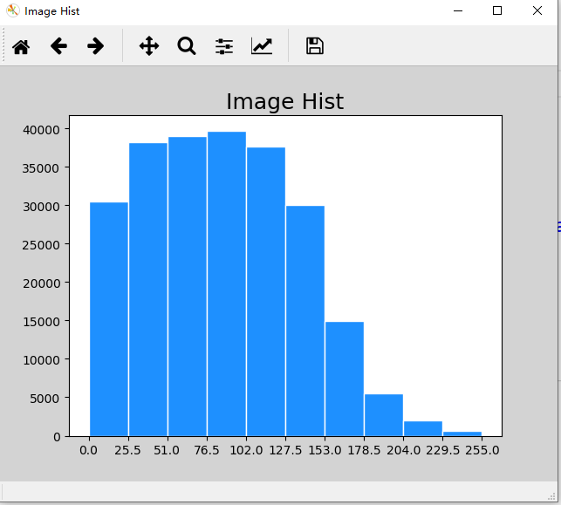

绘制直方图相关API：

plt.hist(  
 x, # 值列表   
 bins, # 直方柱数量  
 color, # 颜色  
 edgecolor # 边缘颜色  
)

案例：绘制统计直方图显示图片像素亮度分布：

import numpy as np  
import matplotlib.pyplot as plt  
import scipy.misc as sm  
  
img = sm.imread('../data/forest.jpg', True)  
print(img.shape)  
  
pixes = img.ravel()  
plt.figure('Image Hist', facecolor='lightgray')  
plt.title('Image Hist', fontsize=18)  
plt.xticks(np.linspace(0, 255, 11))  
plt.hist(x=pixes, bins=10, color='dodgerblue', range=(0, 255), edgecolor='white', normed=False)  
plt.show()

##### 扩展：随机数模块与概率分布

numpy提供了random模块生成服从特定统计规律的随机数序列。

一组随机数可能呈现如下分布：

统计班级同学体重：[63.2, 76.5, 65.7, 68.9, 59.4 ... ]  
统计班级同学身高：[163.2, 176.5, 165.7, 168.9, 159.4 ... ]  
统计班级同学到班时间：['07:20:22','07:30:48','07:21:23','07:24:58' ...]

又或者呈现如下分布：

统计班级同学体重级别：[偏轻, 中等, 偏重, 超重, 中等, 偏重, 超重, 中等, 偏重...]  
统计班级同学身高级别：[偏低, 中等, 中等, 中等, 中等, 偏高, 中等, 中等, 偏高...]  
统计最近班级同学迟到人数（共10人）：[0, 1, 3, 0, 0, 1, 2, 0, 0, 0 ....]

###### 二项分布（binomial）

二项分布就是重复n次独立事件的伯努利试验（Bernoulli experiment）。在每次试验中只有两种可能的结果，而且两种结果发生与否互相对立，并且相互独立，事件发生与否的概率在每一次独立试验中都保持不变，例如抛硬币。

# 产生size个随机数，每个随机数来自n次尝试中的成功次数，其中每次尝试成功的概率为p  
np.random.binomial(n, p, size)

二项分布可以用于求如下场景的概率的近似值：

1. 某人投篮命中率为0.3，投10次，进5个球的概率。

sum(np.random.binomial(10, 0.3, 200000) == 5) / 200000

1. 某人打客服电话，客服接通率是0.6，一共打了3次，都没人接的概率。

sum(np.random.binomial(3, 0.6, 200000) == 0) / 200000

示例：模拟某人以30%命中率投篮，每次投10个，计算并打每种进球可能的概率

# 二项式分布示例  
import numpy as np  
import matplotlib.pyplot as mp  
  
# binomial: 从二项分布中抽取样本  
# n:尝试次数 p:概率  
r = np.random.binomial(10, 0.5, 200000)  
mp.hist(r, 11, edgecolor='white')  
mp.legend()  
mp.show()

执行结果：

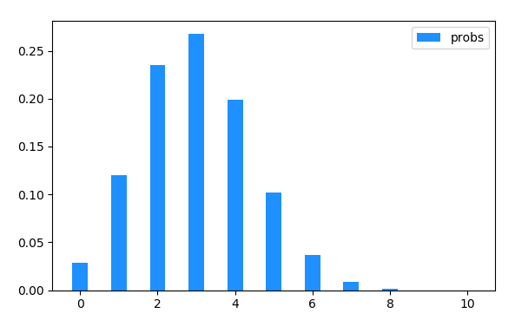

###### 超几何分布(hypergeometric)

超几何分布是统计学上一种离散概率分布。它描述了从有限N个物件（其中包含M个指定种类的物件）中抽出n个物件，成功抽出该指定种类的物件的次数（不放回）。以下是一组超几何分布的示例：

（1）10件产品中含有3件次品，从中任意取4件产品，所取出的次品件数服从超几何分布；  
（2）袋中有8红球4白球，从中任意摸出5个球，摸出红球个数服从超几何分布；  
（3）某班45个学生，女生20人，现从中选7人做代表，代表中所含女生的人数服从超几何分布；  
（4）15张卡片中含有5件写有“奖”字，从中任意取3件产品，所取出的卡片中含有奖字的卡片张数服从超几何分布；

（5）10位代表中有5位支持候选人A，随机采访3人，其中支持候选人A的人数服从超几何分布；  
（6）盘中装有10个粽子，豆沙粽2个，肉粽3个，白粽5个，从中任选3个，取到的豆沙粽的个数服从超几何分布。

API介绍：

# 产生size个随机数，每个随机数t为在总样本中随机抽取nsample个样本后好样本的个数，总样本由ngood个好样本和nbad个坏样本组成  
np.random.hypergeometric(ngood, nbad, nsample, size)

示例一：从6个好苹果、4个坏苹果中抽取3个苹果，返回好球的数量（执行10次）

import numpy as np  
  
# 从6个好球、4个坏球中抽取3个球，返回好球的数量（执行10次）  
n = np.random.hypergeometric(6, 4, 3, 10)  
print(n)  
print(n.mean())

执行结果：

[2 2 3 1 2 2 1 3 2 2]  
2.0

###### 正态分布(normal)

# 产生size个随机数，服从标准正态(期望=0, 标准差=1)分布。  
np.random.normal(size)  
# 产生size个随机数，服从正态分布(期望=1, 标准差=10)。  
np.random.normal(loc=1, scale=10, size)

$$标准正态分布概率密度:\frac{e^{−\frac{x^{2}}{2}}}{\sqrt{2π}}$$

案例：生成10000个服从正态分布的随机数并绘制随机值的频数直方图。

import numpy as np  
import matplotlib.pyplot as mp  
  
samples = np.random.normal(size=10000)  
  
mp.figure('Normal Distribution',facecolor='lightgray')  
mp.title('Normal Distribution', fontsize=20)  
mp.xlabel('Sample', fontsize=14)  
mp.ylabel('Occurrence', fontsize=14)  
mp.tick_params(labelsize=12)  
mp.grid(axis='y', linestyle=':')  
mp.hist(samples, 100, edgecolor='steelblue',  
 facecolor='deepskyblue', label='Normal')  
mp.legend()  
mp.show()

执行结果：

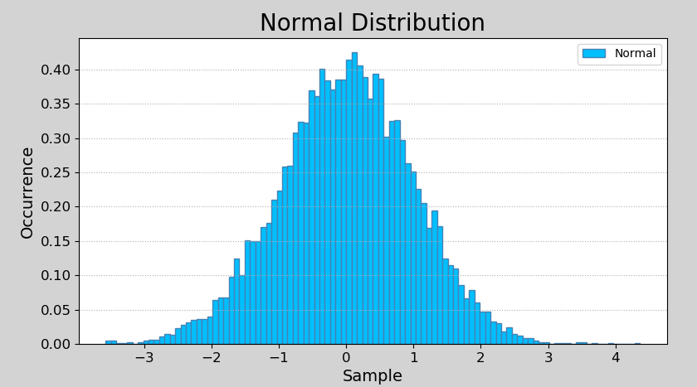

##

##### 6）饼图

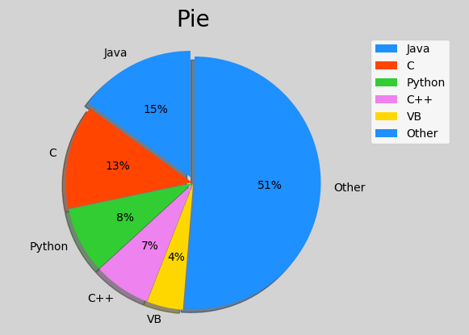

绘制饼状图的基本API：

plt.pie(  
 values, # 值列表   
 spaces, # 扇形之间的间距列表  
 labels, # 标签列表  
 colors, # 颜色列表  
 '%d%%', # 标签所占比例格式  
 shadow=True, # 是否显示阴影  
 startangle=90 # 逆时针绘制饼状图时的起始角度  
 radius=1 # 半径  
)

案例：绘制饼状图显示6门编程语言的流行程度：

import matplotlib.pyplot as plt  
import numpy as np  
  
plt.figure('pie', facecolor='lightgray')  
plt.title('Pie', fontsize=20)  
# 整理数据  
values = [15, 13.3, 8.5, 7.3, 4.62, 51.28]  
spaces = [0.05, 0.01, 0.01, 0.01, 0.01, 0.01]  
labels = ['Java', 'C', 'Python', 'C++', 'VB', 'Other']  
colors = ['dodgerblue', 'orangered', 'limegreen', 'violet', 'gold','blue']  
# 等轴比例  
plt.axis('equal')  
plt.pie(  
 values, # 值列表  
 spaces, # 扇形之间的间距列表  
 labels, # 标签列表  
 colors, # 颜色列表  
 '%d%%', # 标签所占比例格式  
 shadow=True, # 是否显示阴影  
 startangle=90, # 逆时针绘制饼状图时的起始角度  
 radius=1 # 半径  
)  
plt.legend()  
plt.show()

### pandas可视化

#### 基本绘图

##### Series数据可视化

Series提供了plot方法以index作为x，以value作为y，完成数据可视化：

ts = pd.Series(np.random.randn(1000),  
 index=pd.date_range('1/1/2000', periods=1000))  
ts = ts.cumsum()  
ts.plot()

##### DataFrame数据可视化

DataFrame提供了plot方法可以指定某一列作为x，某一列作为y，完成数据可视化：

df3 = pd.DataFrame(np.random.randn(1000, 2),   
 columns=['B', 'C']).cumsum()  
df3['A'] = np.arange(len(df3))  
df3.plot(x='A', y='B')

#### 高级绘图

plot()方法可以通过kind关键字参数提供不同的图像类型，包括：

|  |  |
| --- | --- |
| 类型 | 说明 |
| bar or barh | 柱状图 |
| hist | 直方图 |
| box | 箱线图 |
| scatter | 散点图 |
| pie | 饼状图 |

相关API如下：

# 柱状图  
series.plot.bar()  
dataFrame.plot.bar()  
dataFrame.plot.barh()

直方图

# 直方图  
series.plot.hist(alpha=0.5, bins=5)  
dataFrame.plot.hist(alpha=0.5, bins=5)

散点图

# 散点图  
df.plot.scatter(x='a', y='b', c=col, colormap='');

饼状图

# 饼状图  
series.plot.pie(figsize=(6, 6))  
dataFrame.plot.pie(subplots=True, figsize=(6, 6), layout=(2, 2))

箱线图

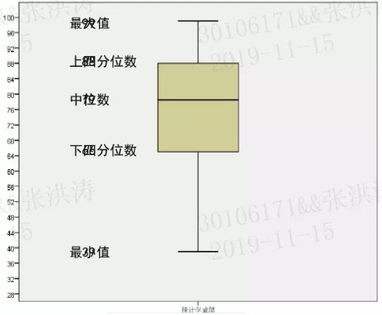

# 箱线图
  
# 先找出一组数据的上边缘、下边缘、中位数和两个四分位数；然后， 连接两个四分位数画出箱体；再将上边缘和下边缘与箱体相连接，中位数在箱体中间
  
df.plot.box()
  
# 分组箱线图
  
df.boxplot(by='X')

箱线图反应一组数据的集中趋势，四分位数的差可以反映一组数据的离散情况：

1. 中位数高，表示平均水平较高；反之则表示平均水平较低。
2. 箱子短，表示数据集中；箱子长，表示数据分散。